Institution för matematik

**Resultatet**

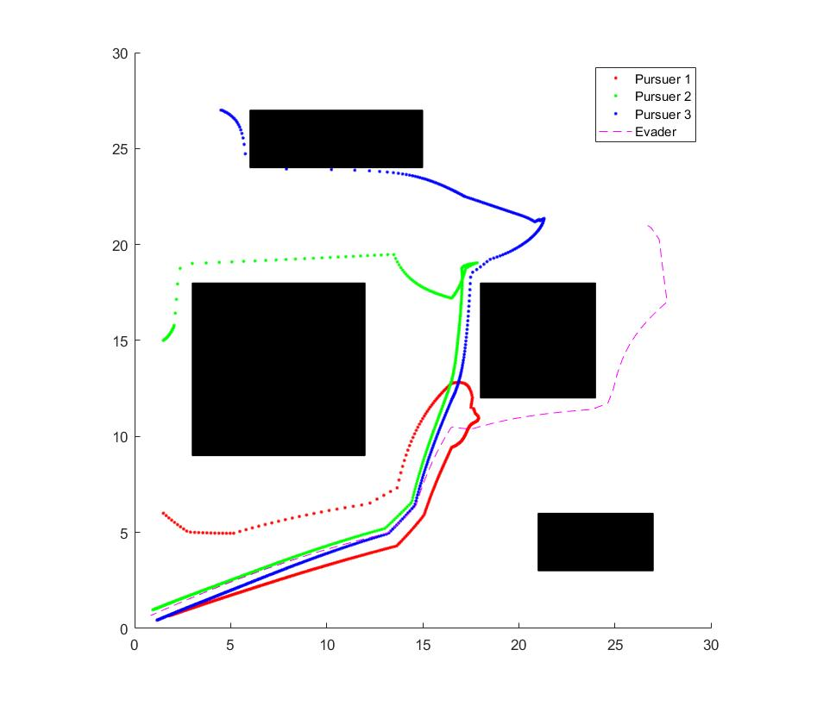

*Riemann mapping theorem* för att avbilda karta med hål till karta utan när coverage control tillämpads.

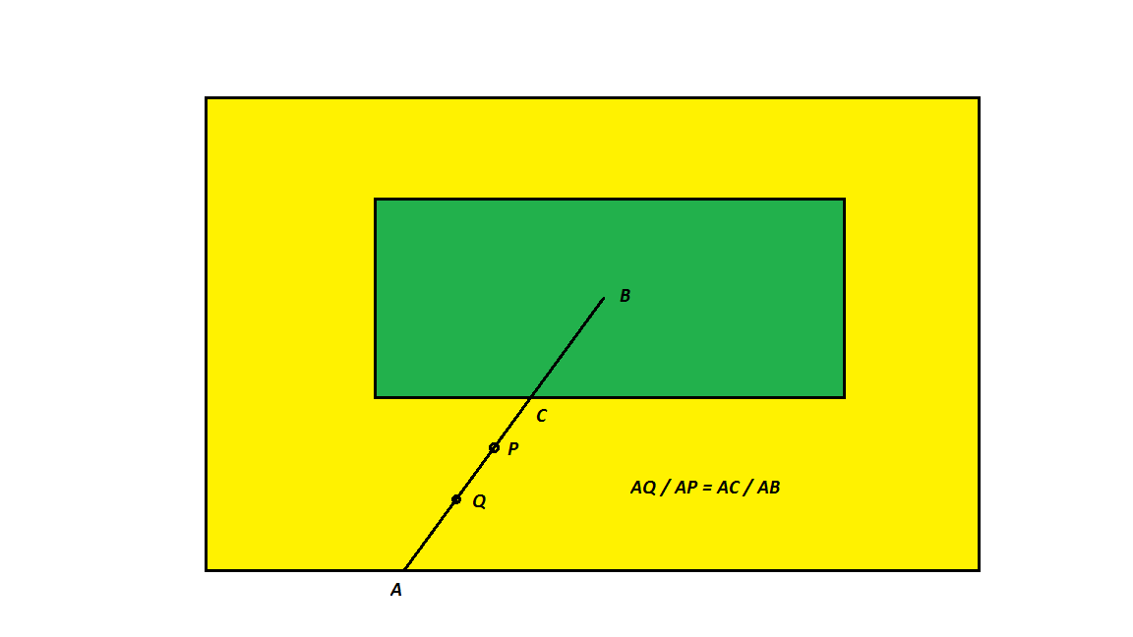

Stängd yta med hinder och pursuer har en *field of sight*.

Bilden visar resultatet av *Brehenhams linje algoritm* för att beräkna den *field of sight*.

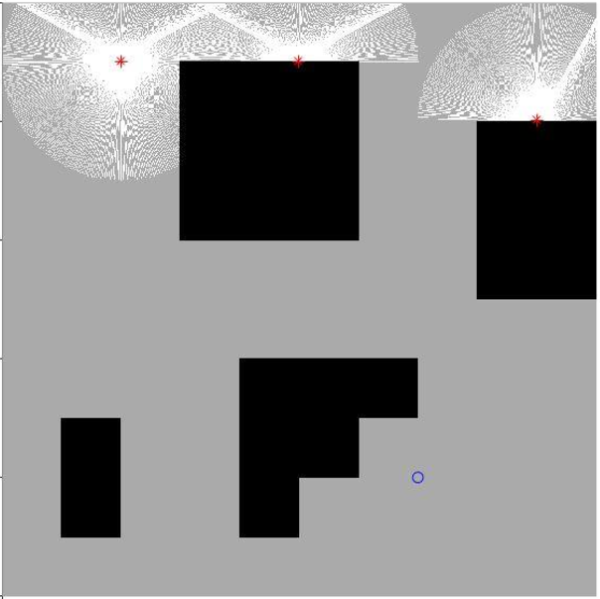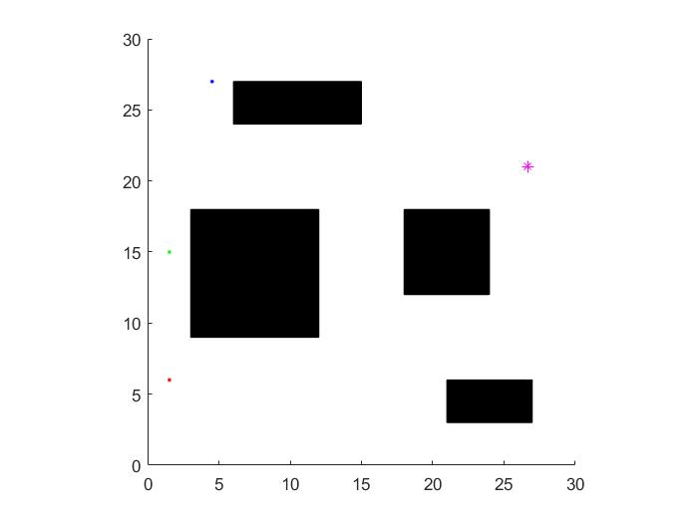

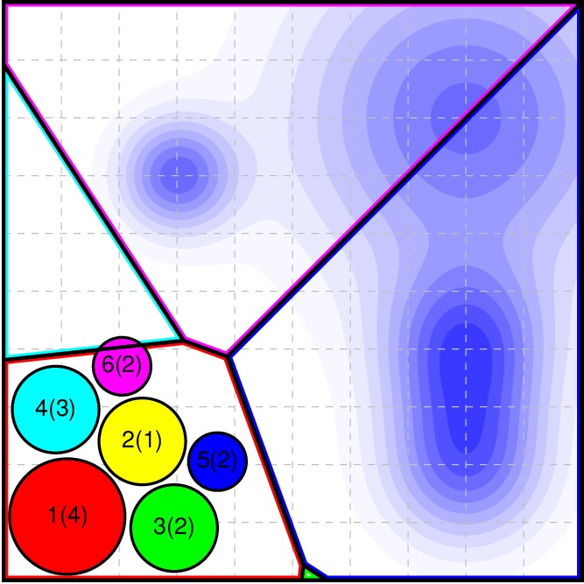 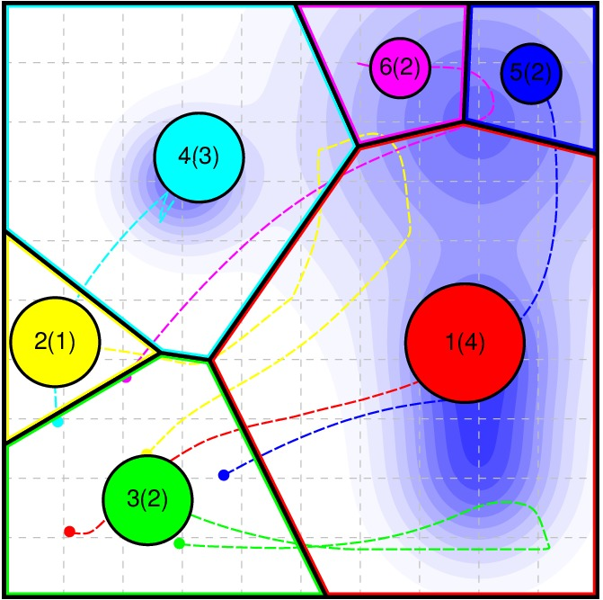

*Coverage control* är en viktiga optimerings algoritm för att leta efter evader bakom hinder.

Evader som *snurra iväg*

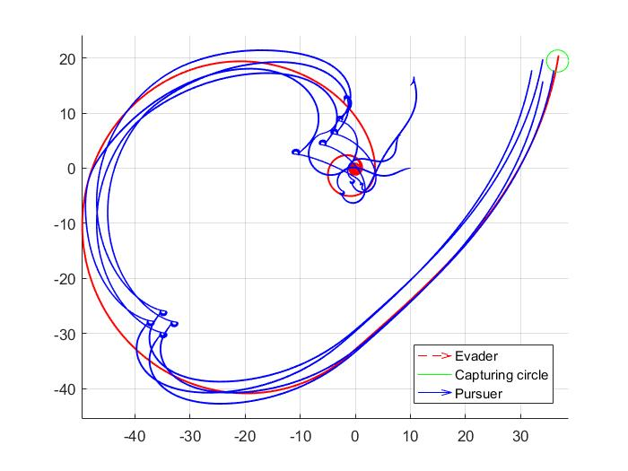

Fyra pursuer jaga en evader som springa med *random walk*.

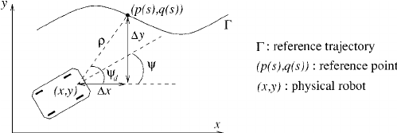

Öppen plan utan hinder. Andra graders dynamik. *Virtual Vehicle Approach* används.

Stängd yta

Coverage control algoritm

Öppen yta

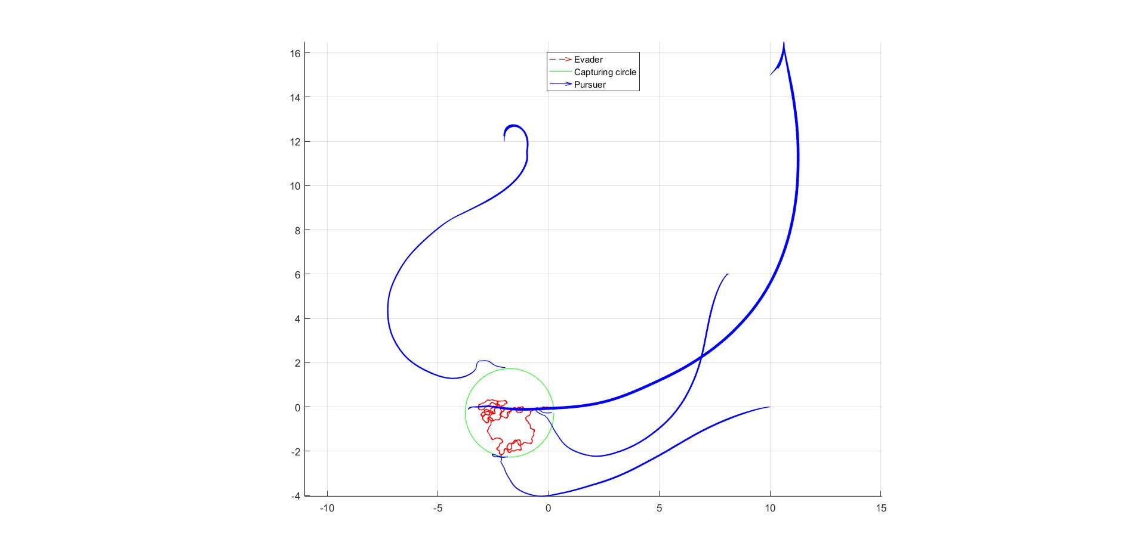

REFERENSER

1. *Control of Mobile Platforms Using a Virtual Vehicle Approach*, M. Egerstedt, X. Hu, and A. Stotsky

2. *Cooperative Minimum Time Surveillance With Multiple Ground Vehicles*, P. Ögren, and X. Hu

3. *Coverage control for mobile sensing networks*, J. Cort´ es, S. Mart´ınez, T. Karatas, F. Bullo

4. *Performing coverage on nonconvex domains*, C. H. Caicedo-Núñez and M. Zefran

Pursuit-Evasion-problemet handlar om hur man ska styra en eller en grupp förföljare för att fånga flyktare, vilket är viktigt i ett brett spektrum av tillämpningar, som att söka byggnader för inkräktare, rumsligt grepp och militär taktik. I det här projektet studerar vi en omslutningsstrategi för förföljare, under vilka flera förföljare först jaga en evader, då ringa den för att fånga den. Enkelt men elegant regler lagar används för att styra komplexa dynamik och optimera sökväg.

BAKGRUND

An optimization approach to the multi-player pursuit-evasion problem  
SA114X Examensarbete inom teknisk fysik, grundnivå

Yue Jiao yj@kth.se  
 Ivan Skvortsov ivanskvortsov@hotmail.com